Приглашаем на семинар о параллельном импорте
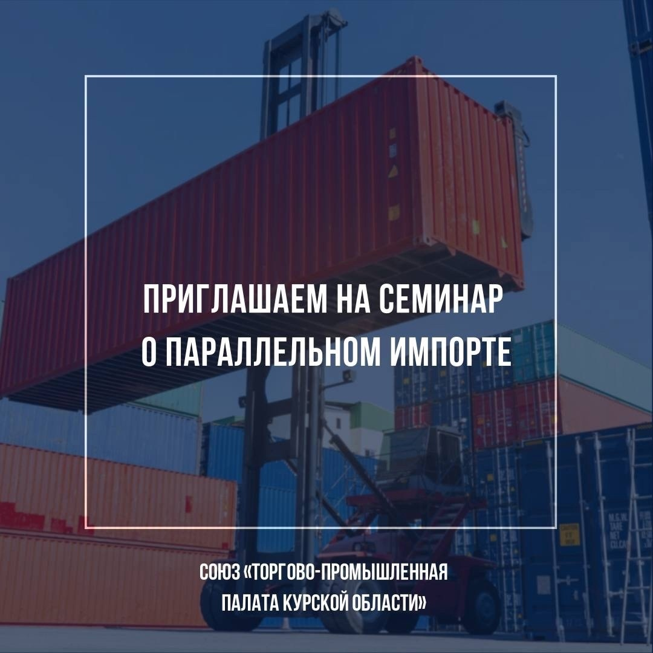
28 июня 2023 года на площадке Союза «Торгово-промышленная палата Курской области» состоится семинар с участием представителей Курской таможни, Курской транспортной прокуратуры и бизнес-сообщества с целью рассмотрения вопросов о защите прав на объекты интеллектуальной собственности в разрезе постановления Правительства Российской Федерации от 29 марта 2022 г. № 506 «О товарах (группах товаров), в отношении которых не могут применяться отдельные положения Гражданского кодекса Российской Федерации о защите исключительных прав на результаты интеллектуальной деятельности, выраженные в таких товарах и средствах индивидуализации, которыми такие товары маркированы» (параллельный импорт).
Участие бесплатное.
Время проведения: 11.00, регистрация с 10.30.
Место проведения: г. Курск, ул. Димитрова, 59 (цокольный этаж, конференц-зал).
Необходимо подтвердить участие представителя предприятия (организации) до 26 июня 2023 г. по тел.:
(4712) 54 07 00 доб. 212 Теслева Елена Павловна, tesleva@kcci.ru,
(4712) 54 07 00 доб. 207 Митрофанова Елена Юрьевна, cvms@kcci.ru.

